«Моторика и речь»
Ребенок постоянно изучает, постигает окружающий мир. Основной метод накопления информации – прикосновения. Детям необходимо все хватать, трогать, гладить и пробовать на вкус! Если взрослые стараются поддерживать это стремление, предлагая малышу различные игрушки (мягкие, твердые, шершавые, гладкие, холодные и т.д.), тряпочки, предметы для исследование, то ребёнок получит необходимый стимул для развития. Доказано, что речь ребенка и его сенсорный («трогательный») опыт взаимосвязаны. Если движение пальцев рук (моторики) соответствует возрасту, то и речевое развитие находится в пределах нормы Моторика в переводе с латинского – движение.
Мелкая моторика – способность манипулировать мелкими предметами и выполнять более точные действия. При мелкой моторике работают мелкие мышцы. Застегивание пуговиц, завязывание узелков, рисование, вырезывание – это все мелкая моторика.
Развитие мелких движений рук имеет очень большое значение для умственного и речевого развития ребенка.
Ученые пришли к выводу, что формирование речи начинается, когда движения пальцев достигают достаточной точности, память и внимание. Выдающий советский педагог В.А. Сухомлинский говорил, что речь и ум ребенка находятся на кончиках его пальцев.
Объясняется это тем, что речевая зона находится в непосредственной близости от двигательной зоны коры головного мозга. Поэтому наша речь и моторика тесно взаимосвязаны и развиваются параллельно. Поэтому работа по развитию мелкой моторики должна начинаться задолго до поступления в школу.
Речь совершенствуется под влиянием кинетических импульсов от рук, точнее, от пальцев. Поэтому, если Вы хотите, чтобы ребенок хорошо говорил, развивайте его ручки!
Уважаемые родители! Сегодня я познакомлю вас с многообразием способов развития мелкой моторики у детей дошкольного возраста в домашних условиях.
«Распутай паутинку»
Цель: Развитие мелкой моторики пальцев рук, пинцетный захват.
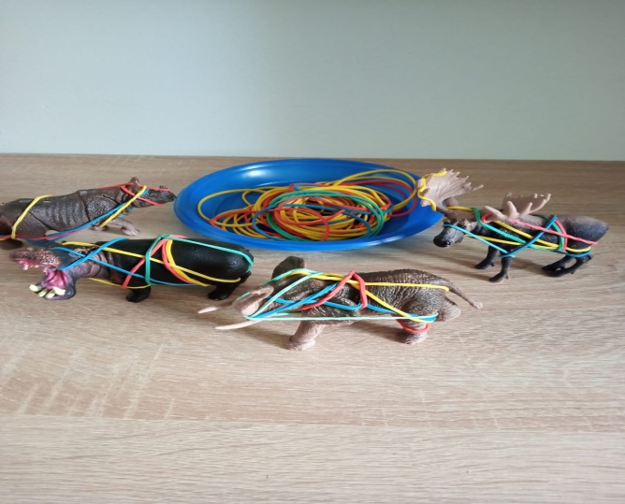

«Чудо - пальчики»
Цель: Развитие межполушарного взаимодействия, повышение работоспособности головного мозга. Развитие общей и мелкой моторики.
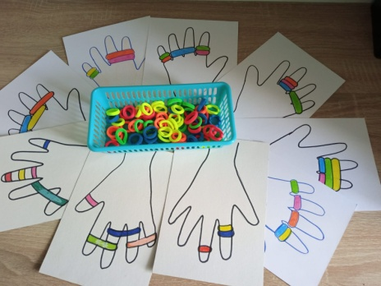
«Дорожки»
Цель: Развитие чувства ритма, тонких дифференцированных движений пальцев рук.
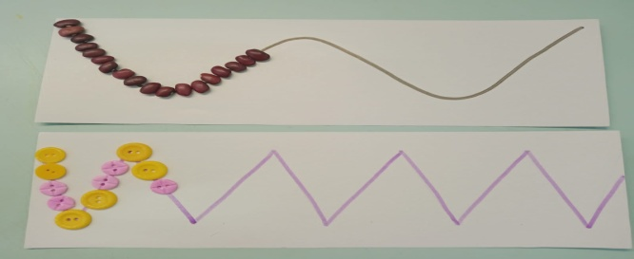

«Художник»
Цель: развитие моторики рук; развитие зрительного восприятия;
На цветной картон насыпать манную крупу. Рисовать пальчиком.

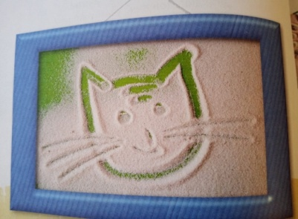

«Волшебные прищепки»
Цель: Развитие мелкой моторики, пинцетный захват, развитие зрительного и цветового восприятия.
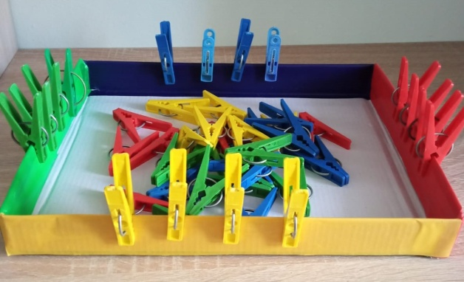 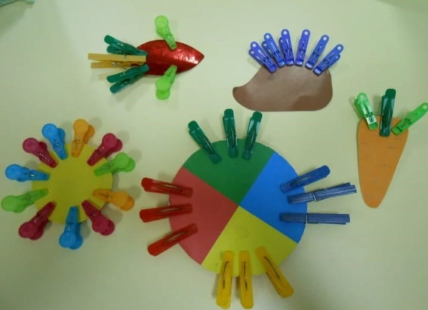
«Цветные формы»
Цель: развитие мелкой моторики рук, тонких дифференцированных движений пальцев рук.
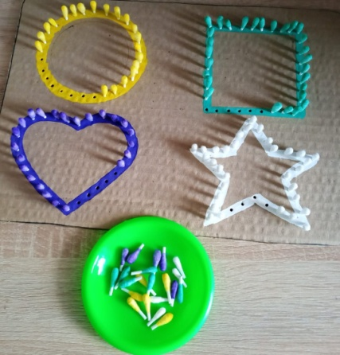

Желаю успеха!

